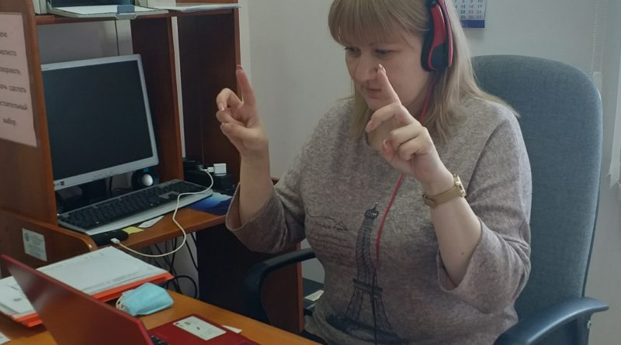

Психологическое здоровье подопечных под контролем специалистов
Профессионально, взвешенно и доступно для понимания Галина Ускова, психолог АНО «ЦСОН «Сызранский», проводит консультации в формате онлайн для получателей социальных услуг м.р. Сызранский, в рамках проекта «Исцеляющая встреча». Профилактическое значение такого общения с психологом бесценно.
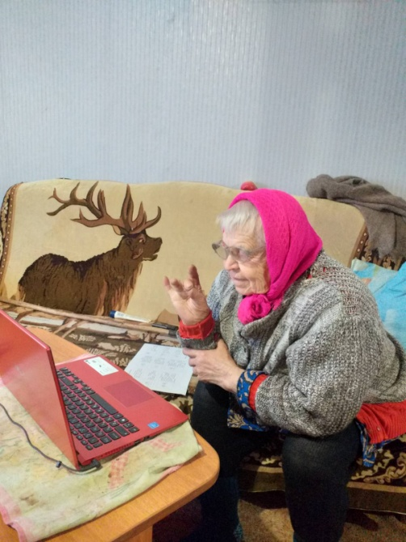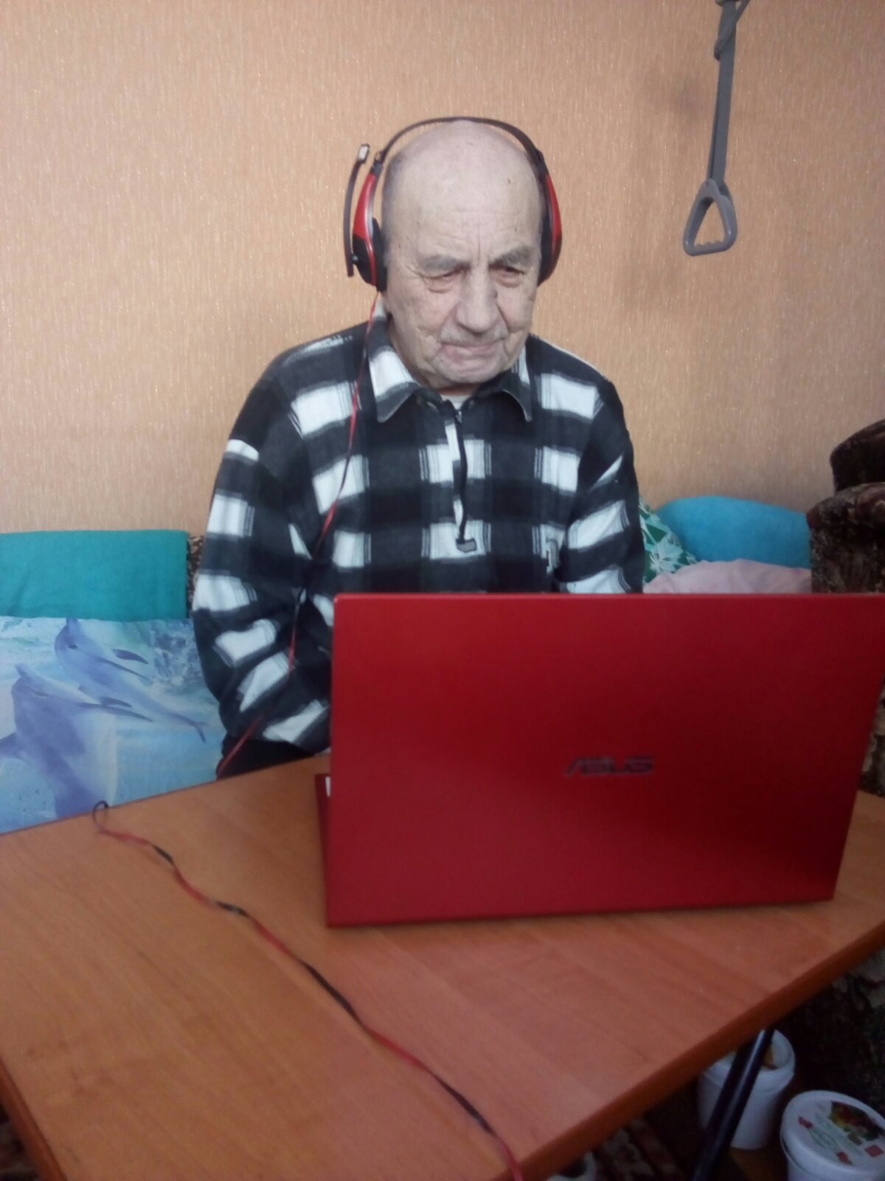
На самые различные темы граждане готовы общаться со специалистом. Такие как: одиночество, бессонница, напряжение, стресс, страхи, тревожность, смысл жизни и т.д. Кроме того подопечные с большим удовольствием делятся своими достижениями, демонстрируя в монитор ноутбука изделия, изготовленные своими руками.
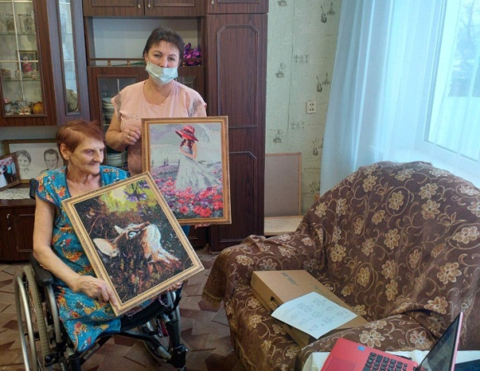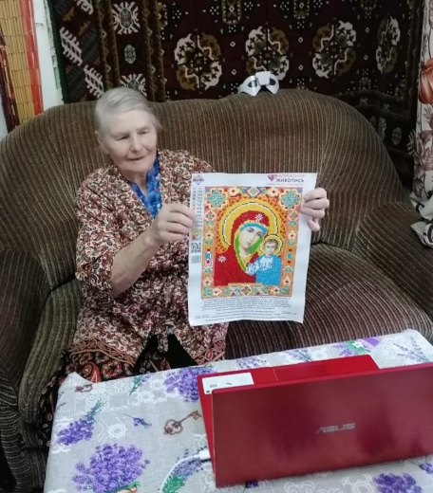
Один из плюсов такого общения в том, что не нужно тратить время, чтобы добраться до самых дальних уголков района. Любая работа – это работа не одного человека, а целой команды. Помощь социальных работников в организации видео связи с подопечным неоценима, отмечает Галина Ускова.
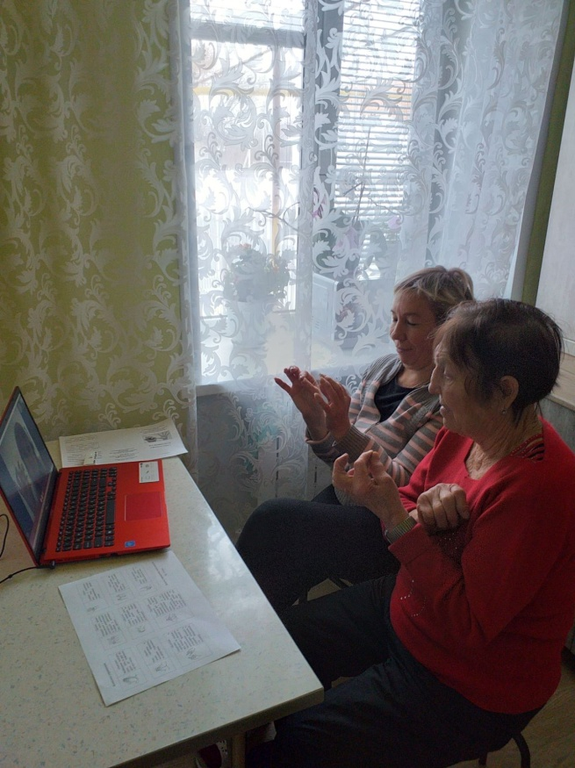
Психологические услуги в рамках проекта «Исцеляющая встреча» оказываются бесплатно. В 2021 году такую возможность появиться и у получателей социальных услуг м.р. Шигонский.

Галина Ускова,
психолог отдела организационно-методической работы

